DEPENDENCIA

DEPENDENCIA FÍSICA: Es un estado de adaptación del organismo a una o varias drogas que se manifiesta por la aparición de intensos trastornos físicos cuando se suprime la administración de la droga

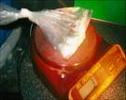
DEPENDENCIA PSÍQUICA: Estado psicológico de necesidad de la droga que se caracteriza por una tendencia a tomarla de forma continua o periódica para obtener placer o evitar el malestar, debido a la sensación que su consumo procura.

